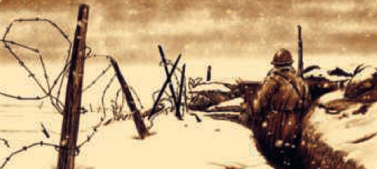
ORTHOGRAPHE – 35. Le singulier et le pluriel des noms, p. 100-101


A. Mets au singulier les noms en rouge du texte.
…………………………………………………………………………………………………………………………………
…………………………………………………………………………………………………………………………………
…………………………………………………………………………………………………………………………………
Quelle est la marque du pluriel ? …………………………………………………………………………………
…………………………………………………………………………………………………………………………………

B. Mets au singulier les noms soulignés dans le texte. Que constates-tu ?
…………………………………………………………………………………………………………………………………
…………………………………………………………………………………………………………………………………
…………………………………………………………………………………………………………………………………

C. Complète le tableau suivant en t’aidant des noms en bleu du texte.
Règles du pluriel | Exemples | Exceptions
Les noms en -au, -eau, -eu ont un pluriel  en ....... . | ..........................  ..........................  ..........................  .......................... | des pneus,  des bleus,  des landaus…
Les noms en -ail  ont un pluriel  en ........ | .......................... | des émaux,  des travaux,  des coraux,  des vitraux…
Les noms en -al  ont un pluriel  en ........ | ..........................  .......................... | des chacals,  des bals,  des carnavals,  des festivals…

D. Réponds oralement à la question D du manuel.

